Санаторий «Подлипки»
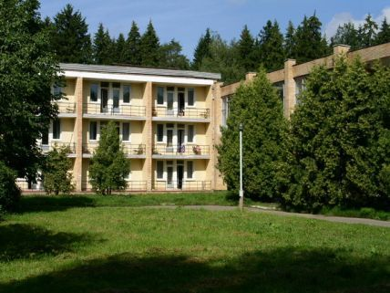

Расположение:
Лечебно-профилактическое учреждение санаторий "Подлипки" расположен по Ярославскому шоссе в 20 км от МКАД в смешанном лесу, с преобладанием хвойных пород – благоприятный микроклимат для больных с заболеваниями сердечно-сосудистой и нервной систем.

Адрес:

141003, Московская область, г. Мытищи, Ярославское шоссе, д.1, санаторий "Подлипки".

Проезд:

Общественным транспортом: от станции метро «ВДНХ» на рейсовых автобусах № 316, 317, 388, 451 до остановки «Санаторий «Подлипки»; с Ярославского вокзала электропоездом до станции «Подлипки – Дачные», далее на маршрутном такси № 32 до остановки «Санаторий Подлипки».
Автомобильным транспортом: по Ярославскому шоссе отъехать 8 км от МКАД, проехать указатель «Санаторий «Подлипки» (слева по Ярославскому шоссе) и немного далее развернуться назад в сторону Москвы, затем повернуть направо к въезду в санаторий.

Направленность:

Принимает на отдых и лечение взрослых и родителей с детьми с 4 лет.

Медицинский профиль:

Основной медицинский профиль санатория – заболевания системы кровообращения, заболевания нервной системы, опорно-двигательный аппарат.
Противопоказания – нарушение кровообращения, сложные нарушения ритма и проводимости, стенокардия покоя, сопутствующие онкологические заболевания.

Перечень медицинских услуг:

Ванны радоновые, хвойно-жемчужные, скипидарные, углекислые (влажные), сухие углекислые ванны, с морской солью, с ароматическими добавками.
Лечебные души (Шарко, циркулярный, восходящий), парафин, электролечение, светолечение, ингаляции, массаж (классический, сегментальный, подводный душ-массаж), вибромассаж с вытяжением позвоночника, лечебная физкультура, аромотерапия, галотерапия (соляная пещера), гирудотерапия, рефлексотерапия, психотерапия. На базе санатория проводятся диагностические и лабораторные исследования – клинические, биохимические анализы, рентгенологические исследования, функциональная диагностика, ультразвуковые исследования.

Питание:

Санаторий предоставляет четырехразовое питание – лечебно диетическое по заказному меню в столовой санатория.

Инфраструктура:

Бар-буфет, дискотека, клуб, киноконцертный и танцевальный зал, видеозал, бильярдная, настольный теннис, настольные игры (шахматы, шашки, домино), компьютерный зал, прокат спортивного инвентаря (в том числе лыжи), зимний сад, библиотека, экскурсионное обслуживание (поездки в Сергиев Посад и Троице-Сергиеву Лавру, Абрамцево и др.), парикмахерская, детская игровая комната, автостоянка и др.

